Тема, Вика, можете, пожалуйста, внутрь тетрадки добавить

- Вывод и сохранение в csv scorecard как в 4.3. отчета с добавление колонки расшифровки тега через каталог print(tags_name_map.get("TAG_xxxx "))
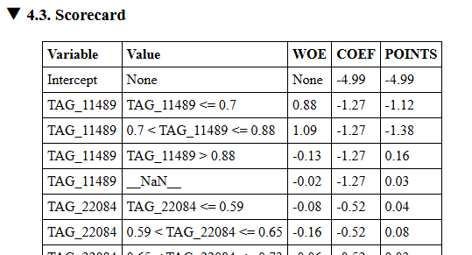
- Interpreter feat (inline 2.1. отчета)

Цикл для всех значимых факторов по мере убывания VIF (3.8 отчета)
Выводим имя фактора TAG_xxxx, его расшифровку через каталог print(tags_name_map.get("TAG_xxxx ")), VIF
Regression coefficient
И график WOE разбивки
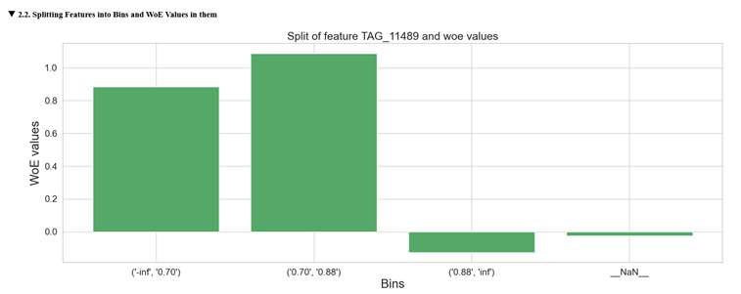

- SPINE
Для индивидуального наблюдения настроить вывод хребта. Для WOE логично стартовать не со среднего предсказания (E[f(x)]), а с intercept и далее просто визуал линейных коэффициентов в виде водопада
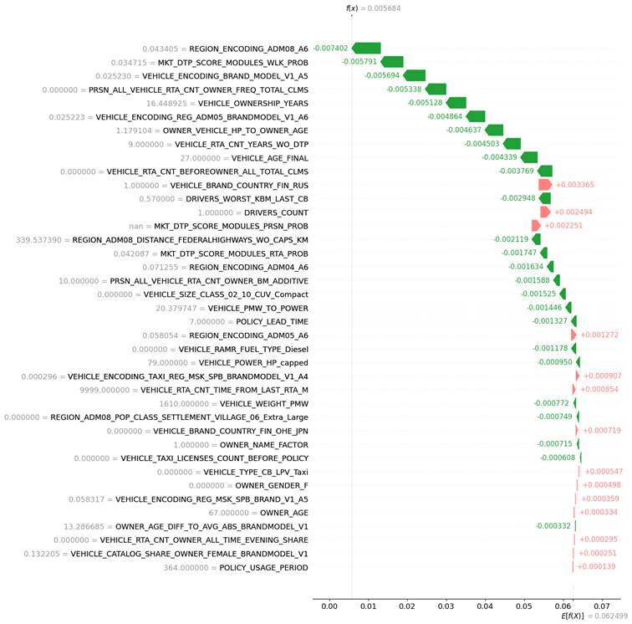

Ребят, добил autowoe на примере модели на теги по ИФЛ

E:\PubPricing\01_Retail\03_PPI\01_Modelling\01_HT\2026m03\02_LAMA\01_PROB_WD_IFL\Run031_AUTOWOE
HT_HH_WD_PROB_Run031_AUTOWOE

Отталкивался от Теминой тетрадки + прямой документации. Довел до отчета и кода SQL.
Можете, пож-та, сделать review – все ли норм в тетрадке?

отдельная большая просьба, если будет время – поправь и здесь функцию для отображения GINI – см в самом начале, она немного отличается от первоначальной, не успеваю

В следующем ране (Run032_WHITEBOX) попытался использовать WhiteBoxPreset, но он упал на вынимании фичей для отчета. Будет время, гляньте, тоже, мне надо на др задачи переключиться
E:\PubPricing\01_Retail\03_PPI\01_Modelling\01_HT\2026m03\02_LAMA\01_PROB_WD_IFL\Run032_WHITEBOX

